LECTURA SPRE VACANȚĂ

EREZIA ABSOLVENTULUI

A fi elev e o problemă cu foarte multe necunoscute
Și-n primul rând școala boala mea de fiecare zi
Și-atâția
vraci încercând zadarnic să te pună pe picioare
Ca și cum
tu te-ai fi născut ieri Toți sar cu gura pe tine
Să nu faci aia
Să nu faci aialaltă Să te îmbraci așa
Să nu te îmbraci așa
Mergi mai drept Că n-o da cerul năvală peste tine
Poftim la
tablă Poftim în bancă Stai jos Stai sus
Nu fă mizerie Ia hârtia
Închideți cărțile și caietele Închide gura și deschide
bine ochii
Stop Liniște dom profesor
Ni s-a terminat copilăria
și Dumneavoastră spuneți
c-a fost
doar o simulare

Costel Zăgan, EREZII DE-O CLIPĂ II

1
HORA UNIRII DE UNUL SINGUR

HORA ROMÂNILOR
Românie blestemată
hai să ne unim odată
și cinstiții dar și hoții
hai să ne unim cu toții
Râd dușmanii iar de noi
că tragem un car cu boi
hăis și cea soare de pază
prostia ne-ngenunchează
Fir-ar să fie de treabă
ne ducem țara în roabă
STOP opriți-vă mârlani
din Ploiești la Botoșani
Că ne-am săturat de toate
ne unim pentru dreptate
Costel Zăgan

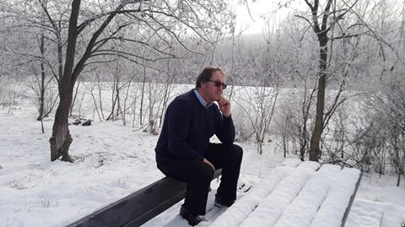

窗体顶端
2

Nenea Iancu redivivus
N-am
dreptate

Un procuror
un avocat
un judecător

și
bineînțeles
un polițai

Pun
la cale

Justiția nereperată
a
poporului român
3
Și
cum
spuneam

Adevărul trece
minciunile
rămân

Costel Zăgan,Poeme infracționale, 1995

4

